品牌：派格
款式：
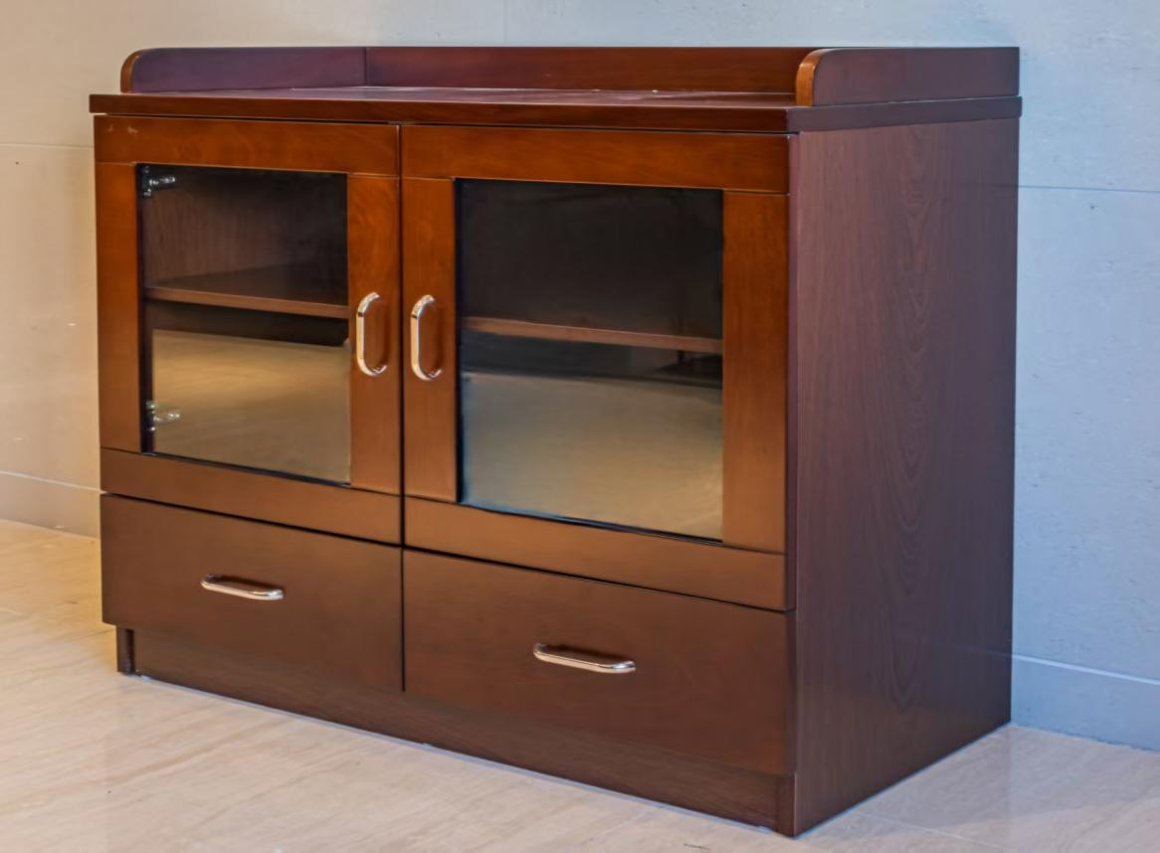
尺寸：800W×400D×860H
其他参数
基材：E1级标准的MDF板
饰面：天然胡桃木皮
油漆：环保漆

